新 书 推 荐

中文书名：《今日无新闻》
英文书名：THERE IS NO NEWS TODAY
作 者：Ümit Mutlu and Hatice Karakaş
出 版 社：Tudem Publishing
代理公司：The Black Cat Agency/ ANA
页 数：56页
出版时间：2022年9月
代理地区：中国大陆、台湾
审读资料：电子稿
类 型：桥梁书

内容简介：

对于那些知道如何观察的人来说，新闻无处不在！

受真实事件启发，乌米特·穆特鲁（Ümit Mutlu）撰写的《今日无新闻》是一个有趣的故事，并澄清了一个神秘的主题。这本书鼓励读者 “创造”自己的新闻，而不再仅仅是旁观者、观众、听众或读者，书中还分享了有关新闻基本概念和新闻写作技巧的重要信息，并配有示例。在这本书的叙述中，作者还触及到了“看”与“看见”之间的微妙界限，让我们思考那些隐藏在我们遇到的人，或日常生活中经历的事件背后的“故事”，鼓励我们更仔细地观察周围的一切。如果没有新闻，我们就创造新闻！

当梅廷看到摆在他面前的那张白纸时，他惊呆了。在他20年的职业生涯中，他第一次没有一条新闻可以提供，好像整个国家都睡了一天。当然，如果这是真的，它也一定会成为一条轰动的新闻，而不幸的是，那天没有一件有新闻价值的事件。是第一次发生这种事吗？档案里有记录吗？他的侄子希拉尔和他的朋友艾哈迈德也感到困惑。还是新闻时代结束了？也许他们应该卷起袖子，着手处理这种情况……

这是一个有趣的故事，直到最后一页都保持着它的神秘感，让读者以“如果什么都没有发生，那就让我们创造它”的理解来分享人们采取行动的热情，重新发现新闻！而且，“今日无新闻”计划现在已经从书本延伸到了虚拟世界，邀请小读者们或未来想要成为记者的孩子们参与进来，承诺将刊登新闻文字和照片。通过这种方式，希望让未来的记者对这个行业能够产生多一点热情。如果你也想试试的话，可以把你的“新闻”发送至boslukpostasi.blogspot.com网站的bugunhaberyok@gmail.com邮箱。

作者简介：

乌米特·穆特鲁（Ümit Mutlu）1984年出生于伊兹密尔，毕业于博尔诺瓦安纳托利亚高中，然后在埃格大学学习新闻学。他曾在报刊杂志工作多年，并承担过不同的职责，后来转到了出版部门，开始担任编辑和翻译。他一直在努力为儿童和成人写书，他喜欢电影、科幻、贝西克塔斯、缠绕的猫、炸薯条、走回家，以及自己去游乐园。

哈蒂斯·卡拉卡什（Hatice Karakaş）是一名插画家，出生于土耳其伊斯坦布尔，毕业于伊斯坦布尔比尔吉大学广告学专业。

内页插图：

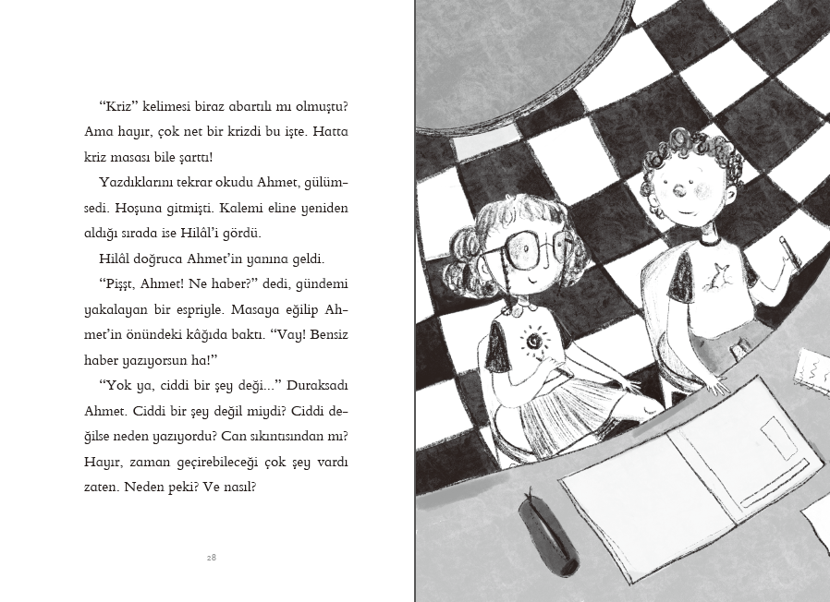
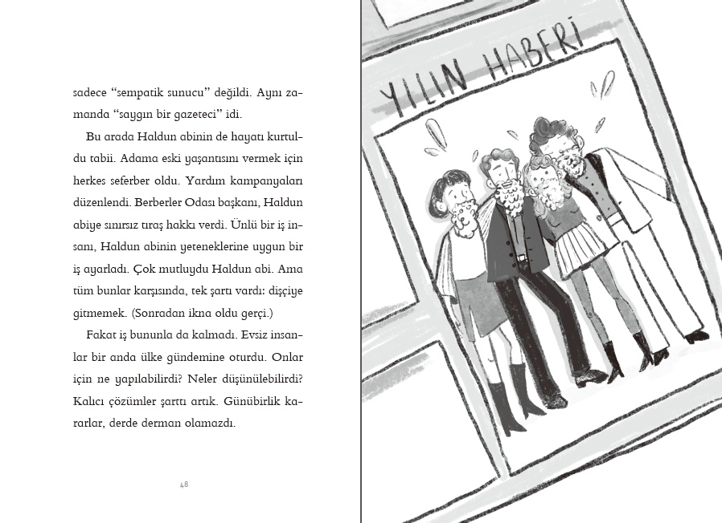
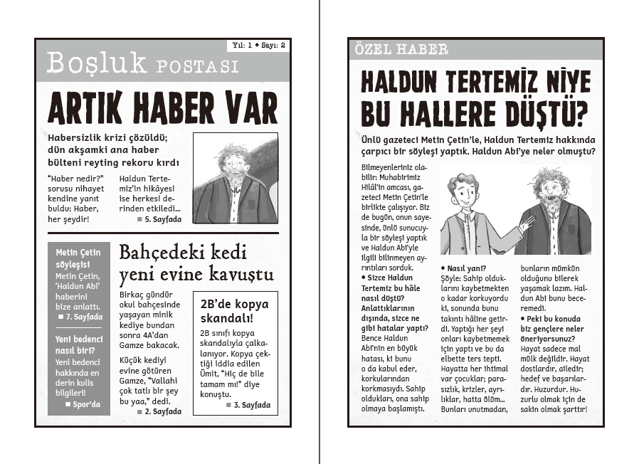

感谢您的阅读！
请将反馈信息发至：版权负责人
Email：Rights@nurnberg.com.cn
安德鲁·纳伯格联合国际有限公司北京代表处
北京市海淀区中关村大街在地图中查看甲59号中国人民大学文化大厦1705室, 邮编：100872
电话：010-82504106, 传真：010-82504200
公司网址：http://www.nurnberg.com.cn
书目下载：http://www.nurnberg.com.cn/booklist_zh/list.aspx
书讯浏览：http://www.nurnberg.com.cn/book/book.aspx
视频推荐：http://www.nurnberg.com.cn/video/video.aspx
豆瓣小站：http://site.douban.com/110577/
新浪微博：安德鲁纳伯格公司的微博_微博 (weibo.com)
微信订阅号：ANABJ2002

